**特种气体安全贮运要点早知道**

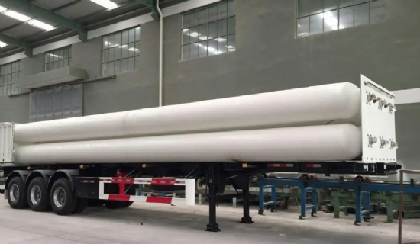

1.危险品专车运输,最好是厂家直接送货并有合格的押运员,懂行的搬运工, 轻装轻卸。

2.瓶帽必须配戴好,避免在汽车急刹车及装卸过程中撞开瓶阀发生危险,特别是高纯氢等易燃气的运输。

3.禁止高纯氧、空气和可燃气体混装.同时,严禁烟火,运输工具上应备有灭火器材。

4.夏季运输应有遮阳设施,避免曝晒。

5.有专用气体仓库贮存。气瓶仓库应通风干燥、清洁,避免阳光直射,气瓶库应清楚地标明“气瓶贮存”字样,显示适当的危险标记(例如易燃、易爆、有毒等) 。

6.有专人负责管理,验收核实,登记发放做到有帐可查。

7.不管是仓库还是使用场所,空瓶与实瓶都应分开放置,并有明显标志。毒性气体气瓶和瓶内气体相互接触能引起燃烧、爆炸,产生毒物的气瓶应分室存放, 并在附近设置防毒用具、灭火器材。

8.放置气瓶时应配戴好瓶帽。立放时要妥善固定,防止倒瓶碰坏瓶阀。

9.气瓶露天使用时应加以防护,防止生锈和侵蚀,库存瓶要定期检查,色标、合格证、泄漏等如不清楚、有疑问,应及时和厂家联系, 分析确认后才可使用。

10.另外气体采购计划最好按生产需要的实际情况尽量做到现购现用,以防止使用过期钢瓶,同时可减少很多不安全因素。

最后建议生产及销售石化特种气体的单位在产品出厂时瓶嘴上戴防污帽.建议运输部门生产专用钢瓶运输车。